**Лабораторна робота № 4**

Лінійна регресія. Метод найменших квадратів. Інтерполяція

Мета роботи: Опрацювати поняття «лінійна регресія» і дослідити метод найменших квадратів та набути навички роботи в середовищі Python.

Хід роботи



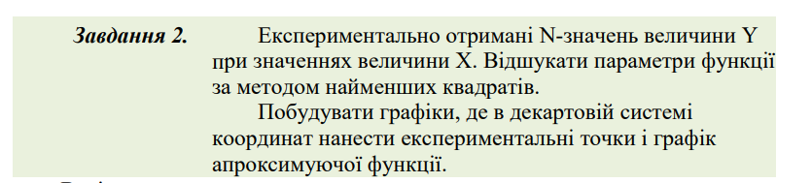

Варіантів всього 15 а в мене 27, тому 27 – 15 = Варіант 12



Лістинг:

import numpy as np

import matplotlib.pyplot as plt

from scipy.optimize import curve_fit

# Експериментальні дані

X = np.array([13.33, 21, 63.75, 20.87, 40.42, 30.27])

Y = np.array([10.48, 21.03, 23.02, 41.25, 27.16, 51.5])

# Визначаємо лінійну функцію для апроксимації

*def* linear_func(*x*, *a*, *b*):

    return *a* * *x* + *b*

# Застосовуємо метод найменших квадратів для знаходження параметрів a і b

params, _ = curve_fit(linear_func, X, Y)

a, b = params

# Створюємо графік

plt.scatter(X, Y, *color*='blue', *label*='Експериментальні дані')  # Експериментальні точки

plt.plot(X, linear_func(X, a, b), *color*='red', *label*=*f*'Апроксимація: Y = {a*:.2f*}X + {b*:.2f*}')  # Лінійна апроксимація

# Додаємо підписи та легенду

plt.xlabel('X')

plt.ylabel('Y')

plt.legend()

plt.title('Експериментальні точки та апроксимуюча пряма')

plt.grid(True)

plt.show()

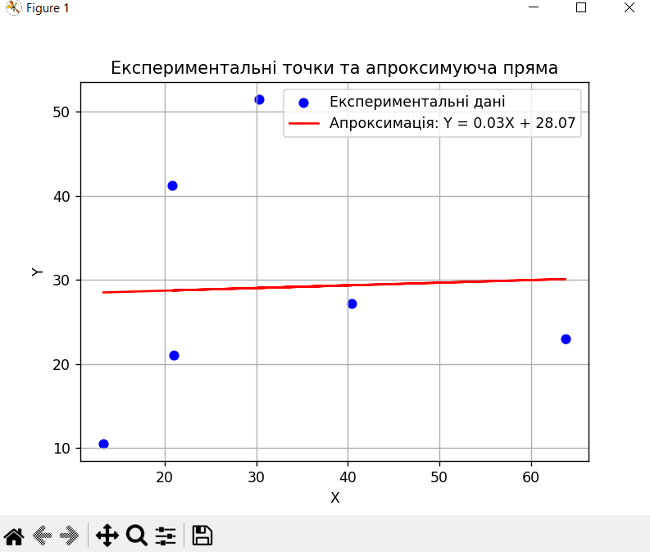

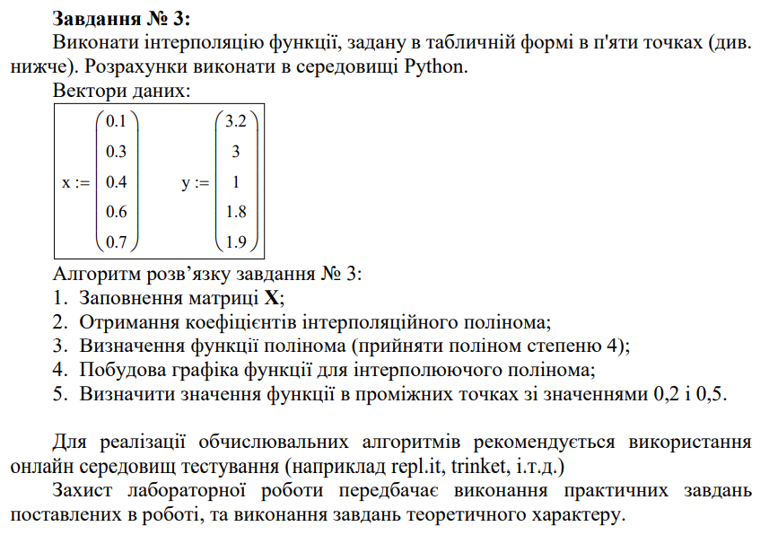

Лістинг:

import numpy as np

import matplotlib.pyplot as plt

# Вектори даних

x = np.array([0.1, 0.3, 0.4, 0.6, 0.7])

y = np.array([3.2, 3, 1, 1.8, 1.9])

# Знаходимо коефіцієнти інтерполяційного полінома 4-го степеня

coefficients = np.polyfit(x, y, 4)

polynomial = np.poly1d(coefficients)

# Визначення значень функції в точках 0.2 та 0.5

y_02 = polynomial(0.2)

y_05 = polynomial(0.5)

# Виведемо значення функції у проміжних точках

print(*f*"Значення функції в точці x = 0.2: {y_02}")

print(*f*"Значення функції в точці x = 0.5: {y_05}")

# Побудова графіка інтерполюючого полінома

x_range = np.linspace(0.1, 0.7, 100)  # діапазон для графіку

y_range = polynomial(x_range)

plt.plot(x, y, 'o', *label*='Табличні точки')  # експериментальні точки

plt.plot(x_range, y_range, '-', *label*='Інтерполяційний поліном')  # графік полінома

plt.xlabel('x')

plt.ylabel('y')

plt.legend()

plt.title('Інтерполяція поліномом 4-го степеня')

plt.grid(True)

plt.show()

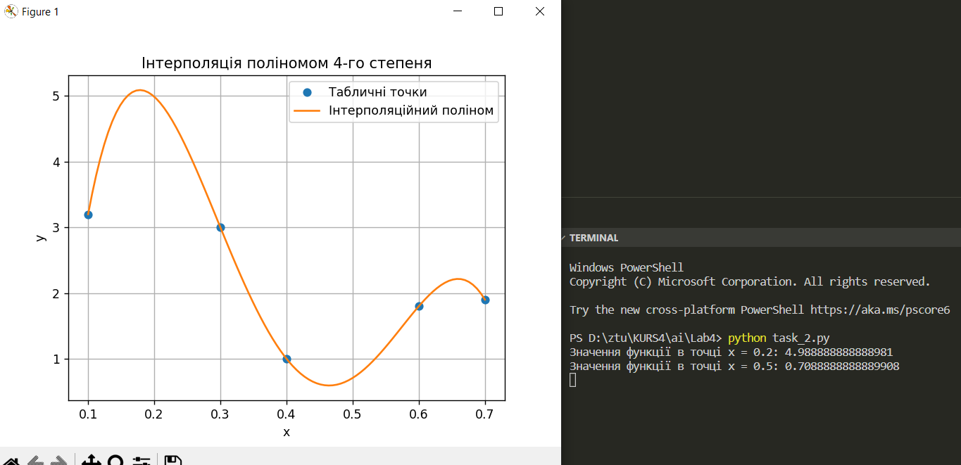

GIT: <https://github.com/Alhim616/AI_Labs_Yanushevych>